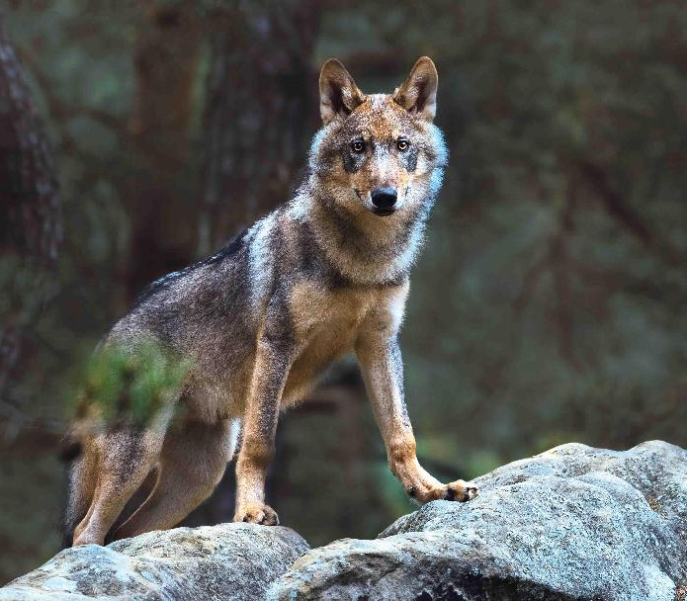
Farkas László
Egy farkas panaszai

Lapunkban folytatásban közöljük Horváth Péter mulatságos, remek regé-nyét (Kutyaszótár) egy kutya tollából, és e számunkban Kállai Katalin tolmácsolja a maga cicájának ékes, kissé érdes tanácsait cica-társaihoz. Példájukra született az alábbi vallomás, egy vadon élő, írást tudó farkas üzenete.
„Tisztelt Főszerkesztő Úr! Olvastam az ujiras.hu-ban a szeretetben élő kutyusnak, meg egy cicának is az írását. – Én, jámbor Öregfarkas, panaszkodni szeretnék, egész falkánk nevében.
Tanultuk a farkas-iskolában, hogy az ókorban nagyon tiszteltek bennünket, eredetmondában méltatták jámborságunkat, jóságunkat. (Romulus és Remus története.)
Miért van azóta ez a rágalomhadjárat ellenünk, farkasok ellen? Már Ezópus elkezdi diszkreditálni, befeketíteni fajtánkat. (Ad rivum eundem… A farkas és a bárány. ) Jó, azt hitte szomjas elődöm, hogy a folyó fölfele folyik. Indiszponált lehetett, deprimált. Aztán koholt vádak alapján meg-ette az ellentmondó barikát. Még mindig jobb, hogy éhségében, mintha vagyont harácsolni kezdett volna…
Az embermagyarok nagy költője, Arany János is elvéti az ítéletet. Lehet, hogy hímfarkas-testvérem azt hihette, hogy a Toldi gyereknek, a Miklósnak a kicsinyekre fáj a foga, meg akarta őket enni, hiszen négy napja nem evett. S ezért támadott rá az apa, törvény mondja család-védelemből... – És azóta is mindig ez megy: a gonosz farkas. A mesében is: miért kellett a farkassal a nagymamát megetetni, a mi népünk nem is szeret, nem szokott nagymamát enni…
Tovább: az összetett szavakban mindig mi vagyunk a pejoratív, a leszólásos: farkasfog, farkasalma, farkasordító, farkasszem, farkasverem, ember az embernek farkasa – na, az egy Farkaslaka kivétel. A Kétlábúak folyton csúfolnak is bennünket. Ordas, toportyán, lompos farkos… Olvastam egy könyvet, egy elvetélt költő életregényét, s abban az volt, hogy az Ordast ki kellene lőni, mert visszaadta a versemet…
Pedig az erkölcs is, a Parancsolat is nekünk fontosabb: mi, topor-tyánok ugye meghitt családi hűségben élünk, párban, az Ember meg hát ugye… Az Ember, kivált, ha magyar ember, felsőbbrendűnek érzi magát. Ezt magunk között diszkriminációnak nevezzük.
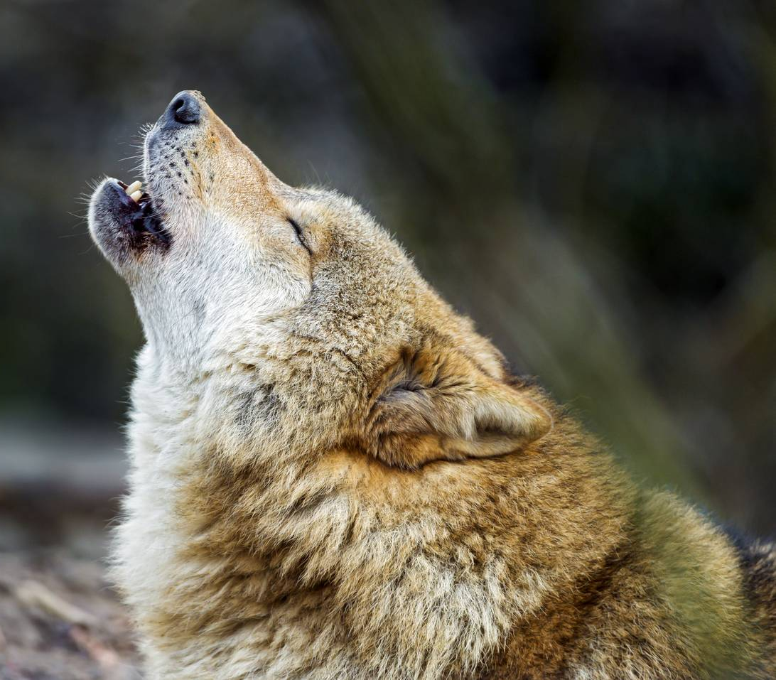
Már-már fajtát váltanék, de hol lehet domesztikáltatni? Írni már megtanultam, embermagyarul, most emberebb szeretnék lenni, mert nem minden Ember vadállat…
… Elnézem az erdő-szélről, ahogy az ember-nőstény páváskodva megy az éjféli misére, farkasbundában, jövőre talán éppen az enyém-ben, nyakában farkasfarok, ta-lán… Cérnahangján kornyikál, én meg a selymes, tért ölelő baritonomon beszélgetek a teliholddal.
Szeretném, ha közölnék levelemet.

Tisztelettel, Öregfarkas.
(Honorárium: Pilisszentkereszti Erdő, farkas laka.)

